**Arquitectura cliente servidor**

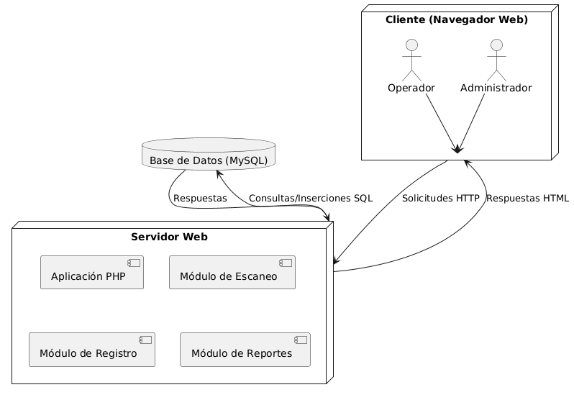

**Elementos principales de la arquitectura**

**Cliente (navegador web)**

Actores: Operador y Administrador

Interfaz en HTML/CSS/JavaScript

Envía solicitudes HTTP (ej: al escanear o registrar productos).

**Servidor Web (PHP + Servidor HTTP)**

Contiene la lógica del sistema:

Módulo de escaneo (consulta y validación de productos).

Módulo de registro (inserción de productos).

Módulo de reportes (consultas de escaneos).

Conecta al cliente con la base de datos.

**Base de Datos**

Tabla productos: código, descripción, imagen.

Tabla escaneos: fecha, hora, código, descripción, estado.

Responde a las consultas y actualizaciones que realiza el servidor.